Dorill groß 25 cm grau

KANN Baustoffwerke

Eigenschaften

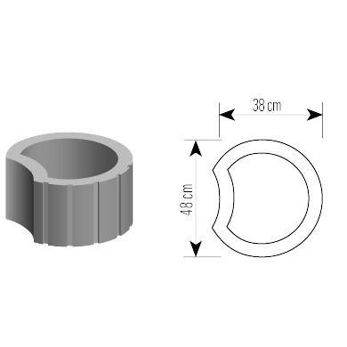

GTIN:

4024991244997

HAN:

665025

Farbton

grau

Form

rund

max. Wandhöhe

5000

Oberfläche

gerillt

Werkstoff

Beton

Höhe (mm)

250,00

Durchmesser (mm)

480,00

Erfüllt Richtlinie

RiBoN

Einsatzgebiete

freistehender Aufbau, hinterfüllter Aufbau ohne Verkehrsbelastung (LF 1), hinterfüllter Aufbau mit leichter Pkw-Belastung (LF 2), Böschungsbefestigung, bis 18° Neigung (LF 3)

Versetzmaß (mm)

380